IDinformation | 282
TitreFr | Lettre du Ministre de la Santé Publique aux Délégués régionaux relative à la mission de contrôle , de suivi de l'exécution et de collecte des données sur les marchés publics passés en 2019
TitreEN | --
DescriptionFr | Lettre du Ministre de la Santé Publique aux Délégués régionaux relative à la mission de contrôle des procédures de passation , de suivi de l'exécution et de collecte des données, l' archivage des documents sur les marchés publics passés en 2019
DescriptionEn | --
Auteur | Ministère de la santé publique (Minsanté)
TypeR | Image
Resource | 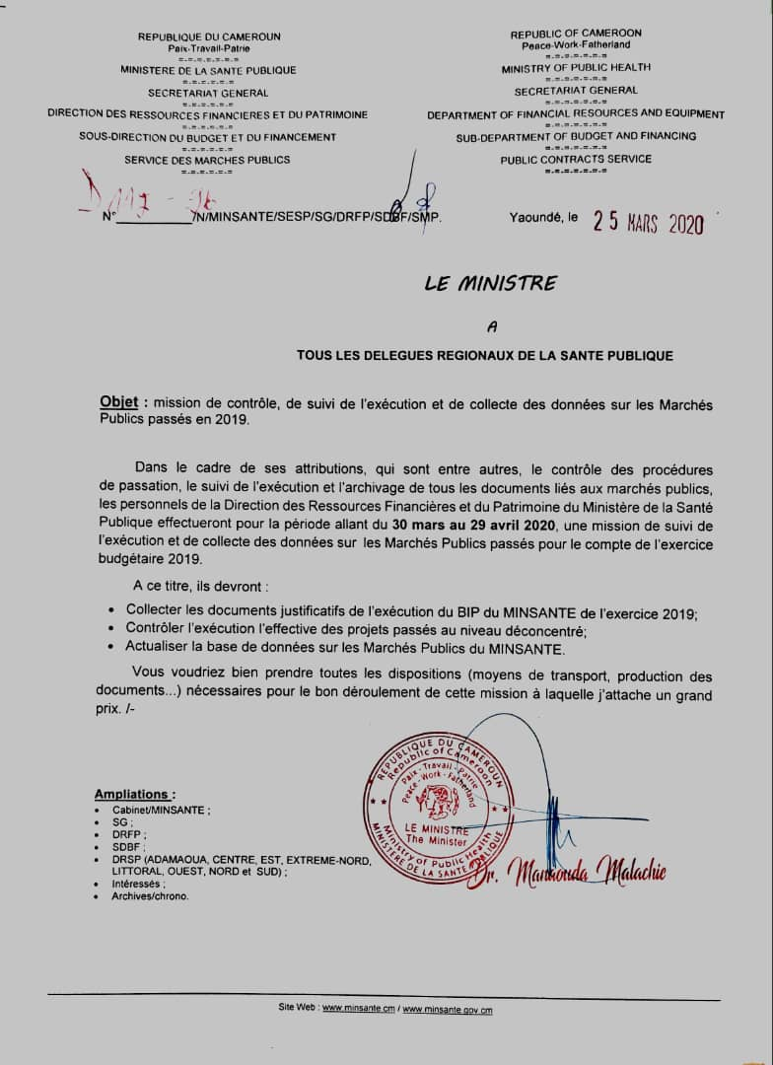
dateE | 29/09/2021
datedecreation | 25/03/2020
tag | Covidgate, Covid 19
Categorie | Covid-Gate
cat_lieu | Yaoundé

